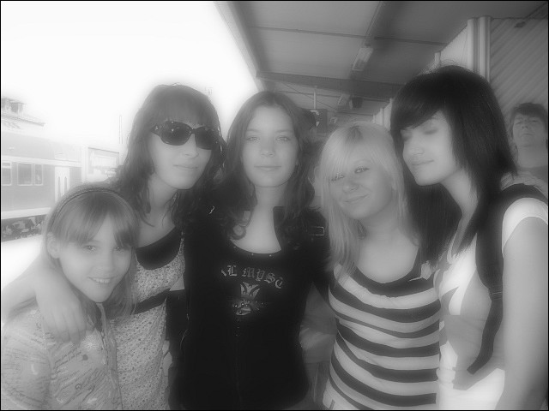

Sie haben eine schöne Woche verbracht und alle waren glücklich.

Text von Marie, Mubeyla und Selen

